aЛабораторная работа №9
Цель работы: научиться разрабатывать, испытывать алгоритмы и программы с помощью функций на языке Python.
Средства: ПЭВМ.

Ход выполнения работы

Задача №1

Выполнить циклический сдвиг влево в списке целых чисел на указанное число шагов. Сдвиг также должен быть кольцевым, то есть элемент, вышедший за пределы списка, должен появляться с другого его конца.
Вывести на экран исходный и конечный варианты списка. Число шагов вводится пользователем.

Задача №2

Дан список целых чисел. Создать второй список, содержащий суммы цифр соответствующих элементов из первого списка.
Пример:
Исходный список arr_in = [12, 23, 34, 45]
Результирующий список arr_out = [3, 5, 7, 9]

Задача №3

Дан список, содержащий 5 точек с координатами на плоскости. Определить, принадлежит ли каждая точка

А) квадрату со стороной N с «центром» в начале координат (см. рисунок)

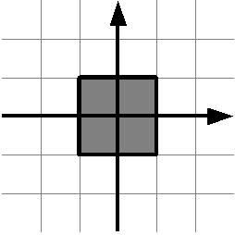

Б) кругу радиусом R и центром в начале координат
В)* кругу радиусом R и центром в точке, указанной пользователем

Программа должна содержать функцию isPointInRegion(x, y), возвращающую True, если точка принадлежит области и False, если не принадлежит. Результат проверки необходимо записать в качестве значения ключа inRegion словаря, описывающего текущую точку.

Входные данные:

points = [
{'x': 2, 'y': 0, 'inRegion': 'unknown'},
{'x': -3, 'y': 4, 'inRegion': 'unknown'},
{'x': 5, 'y': 3, 'inRegion': 'unknown'},
{'x': 0, 'y': 7, 'inRegion': 'unknown'},
{'x': -6, 'y': 0, 'inRegion': 'unknown'}
]

Функция isPointInRegion не должна содержать инструкцию if. В случаях А) и Б) функция принимает два параметра, над пунктом В) вам предлагается подумать самостоятельно.

Задача№4

Доработайте решение предыдущей задачи таким образом, чтобы оно стало универсальным и подходило для двух (трех) указанных вариантов одновременно.

